EA876 – SISTEMAS OPERACIONAIS DE TEMPO REAL
Objetivo: entender propriedades de um sistema operacional de tempo real

Exercício 1
Objetivo: comparar o uso de threads com o uso de interrupções em hardware

Assinale as alternativas corretas:
a) Um sistema de controle de um avião poderia ser implementado usando duas threads num esquema produtor-consumidor. Uma das threads é responsável por adquirir dados dos sensores do avião e a outra thread é responsável por calcular um sinal de controle.
b) Em um sistema multithread rodando Linux, é possível garantir que todas as threads serão executadas dentro de um intervalo arbitrário de tempo (por exemplo: 0.02s).
c) Uma interrupção de hardware, num microcontrolador, interrompe imediatamente todas as outras tarefas, e tem latência quase nula.
d) Uma vantagem de programar em threads de um sistema operacional ao invés de programar diretamente sobre o hardware (bare metal) é que é possível desenvolver software portável para diversas plataformas, o que tende a tornar o código mais duradouro e, ao longo do tempo, mais maduro.
e) Uma desvantagem de programar em threads é que não há controle absoluto da temporização de execução de cada tarefa, mas isso não é um problema para nenhuma aplicação.

Exercício 2
Objetivo: analisar um kernel de tempo real não-preemptivo

Veja o código-fonte de rt-kernel.c, no diretório rt-kernel. Esse código não compila (é um pseudo-código), mas pode ser analisado.

a) O que a função contar() faz?
b) Sabendo que a função rotina_de_interrupcao_periodica() é executada por uma chamada de interrupção de hardware que acontece a cada 10ms, qual é a frequência em que a função f_sensor() é chamada? E a função f_comunicador()?

Exercício 3
Objetivo: entender as vantagens de usar um sistema operacional em ambiente embarcado

FreeRTOS (https://www.freertos.org/) é um sistema operacional minimalista voltado a aplicações embarcadas e de tempo real. Em seu manual, ele diz que dá suporte a mais de 20 arquiteturas diferentes.
a) Quanto tempo um engenheiro leva para entender integralmente os bits/flags que devem ser configurados em um microcontrolador para fazer um programa de sensoreamento remoto (que lê sensores e disponibiliza dados na Internet), assumindo o uso de C e um compilador, sem bibliotecas externas?
b) Quanto tempo um programa de sensoreamento remoto demoraria, aproximadamente, para ser portado para uma arquitetura mais nova?
c) Como um sistema operacional pode ajudar a reduzir esses dois tempos?
d) Estime a economia de recursos, em horas de trabalho, que pode ser conseguida usando um sistema operacional.
Exercício 4
Objetivo: entender as desvantagens de usar um sistema operacional embarcado

Discuta como um sistema operacional afeta os seguintes aspectos:
a) Velocidade máxima de execução de um programa
b) Energia gasta por um programa
c) Espaço (memória EEPROM) usada pelo programa
d) Espaço (memória RAM) usada pelo programa

Exercício 5
Objetivo: entender a preemptividade de tasks em FreeRTOS

FreeRTOS implementa tasks, que funcionam de forma semelhante a threads. Tasks têm prioridades diferentes, e podem ser agendadas para executar em intervalos de tempo bem definidos. O diagrama abaixo mostra o uso de recursos em duas tasks diferentes:

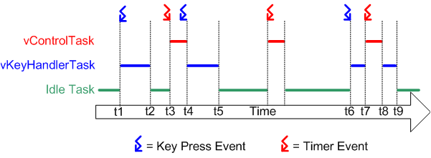

a) Qual task tem mais prioridade?
b) O que acontece quando chega o instante de executar uma task de prioridade mais alta enquanto outra, de prioridade mais baixa, executa?
c) O que acontece quando chega o instante de executar uma task de prioridade mais baixa enquanto outra, de prioridade mais alta, executa?
d) Como esse comportamento se compara ao escalonamento de threads em Linux?

LEITURA COMPLEMENTAR:
https://www.freertos.org -> Tudo sobre FreeRTOS
Sobre o kernel RT do exercício 2: ver vídeo no meu canal do Youtube.

